CAN-bus Design

Brent Schoenmakers & Cihan Kurt

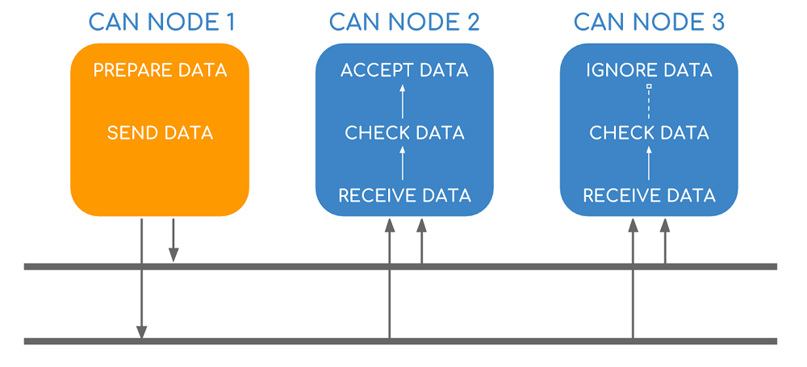

**Deel 1:**

*Bedank hoe je deze controle gaat vertalen naar CAN-id’s en parameters. Geef hierbij aan waarom je bepaalde keuzes maakt voor CAN-id’s en voor parameterwaardes.*

We hebben hier gekeken naar de voorbeelden die te vinden zijn in een van de PDF files. Deze PDF files zijn hier te vinden: <https://fhict.instructure.com/courses/6896/pages/80-can-wrapup?module_item_id=259511>

We gaan er van uit dat we 4 modules in onze CAN-bus gaan hebben. Deze staan ook in de opdracht:

* Stuurwiel
* Display
* Richtingaanwijzer
* Radio

We hebben gekozen om richting en radio controle apart te houden. De richtingaanwijzer hoeft natuurlijk alleen te luisteren naar de richting controle van het stuurwiel. Hij heeft geen interesse in de controle van de radio.

|  |  |  |  |
| --- | --- | --- | --- |
| **Naam** | **CAN-ID (hex)** | **Beschrijving** | **Keuze** |
| Stuurwiel_Radio_Controle | 53 | Stuurt informatie vanuit bediening naar radio. | We hebben hier gekozen voor CAN-ID 53. 53 staat voor de ‘S’ van “Stuurwiel”. |
| Stuurwiel_Richting_Controle | 54 | Stuurt informatie vanuit bediening naar richtingaanwijzer. | We hebben hier gekozen voor 54 omdat het stuurwiel uit twee delen bestaat. De vorige begon met 53, gezien 54 nog vrij is leek het ons handig om dit te gebruiken. |
| Display | 44 | Ontvangt informatie en vertoont deze. | We hebben hier gekozen voor CAN-ID 44. Dit staat voor de “D” van “Display” |
| Richtingaanwijzer | 41 | Informatie over de gewenste richting van de bestuurder. | We hebben hier gekozen voor CAN-ID 41. Dit staat voor de “A” van “Aanwijzer”. We hebben hier bewust geen “R” gekozen door “Radio”. |
| Radio | 52 | Ontvangt informatie en voert dit uit. | We hebben hier gekozen voor CAN-ID 52. Dit staat voor de “R” in “Radio”. |

**Parameters Stuurwiel_Radio_Controle:**

SRaC staat hier voor Stuurwiel_Radio_Controle.

|  |  |  |  |
| --- | --- | --- | --- |
| **Parameter Naam** | **Beschrijving** | **Bits** | **Uitleg Bits** |
| SRaC_VolumeControle | Het willen verhogen of verlagen van het volume van de radio. | 2 | Als een van de bits true is:  Bit 1: Verhogen Bit 2: Verlagen  Als niks true is, dan niks veranderen. |
| SRaC_StationSelectie | Het willen veranderen naar een opgeslagen radiostation. | 1 | Als bit true is, veranderen.   Als niks true is, dan niks veranderen. |
| SRaC_TuneControle | Het willen veranderen van radiostation. | 2 | Als een van de bits true is: Bit 1: Volgend Station Bit 2: Vorig Station  Als niks true is, dan niks veranderen. |

**Parameters Stuurwiel_Richting_Controle:**

SRiC staat hier voor Stuurwiel_Richting_Controle.

|  |  |  |  |
| --- | --- | --- | --- |
| **Parameter Naam** | **Beschrijving** | **Bits** | **Uitleg Bits** |
| SRiC_StatusLinks | Het willen aan of uit zetten van de knipperlichten aan de linkerkant. (kort/lang ook aangeven) | 2 | Als een van de bits true is: Bit 1: Kort aan Bit 2: Lang aan  Als niks true is, dan uit. |
| SRiC_StatusRechts | Het willen aan of uit zetten van de knipperlichten aan de rechterkant. (kort/lang ook aangeven) | 2 | Als een van de bits true is: Bit 1: Kort aan Bit 2: Lang aan  Als niks true is, dan niks veranderen. |

**Parameters Display die van belang zijn voor de opdracht.**

|  |  |  |  |
| --- | --- | --- | --- |
| **Parameter Naam** | **Beschrijving** | **Bits** | **Uitleg Bits** |
| DIS_Richting | Het laten knipperen van het juiste lampje op display. Mogen vanuit richtingaanwijzer niet beiden tegelijk aan, maar moeten dit wel kunnen i.v.m. alarmlichten. | 2 | Als een van de bits true zijn: Bit 1: Linker lampje aan. Bit 2: Rechter lampje aan.  Als niks true is, dan beiden uit. |

**Parameters Richtingaanwijzer:**RA staat hier voor “RichtingAanwijzer”.  
Dit kan eventueel ook onder een parameter naam met 2 bits. Bit 1 voor links, bit 2 voor rechts.

|  |  |  |  |
| --- | --- | --- | --- |
| **Parameter Naam** | **Beschrijving** | **Bits** | **Uitleg Bits** |
| RA_Links | Het daadwerkelijk aan of uit zetten van de richting aanwijzende lampjes aan de linkerkant. | 1 | Als bit true is dan lampjes laten knipperen. Zodra bit false (0) is lampjes uit. |
| RA_Rechts | Het daadwerkelijk aan of uit zetten van de richting aanwijzende lampjes aan de rechterkant. | 1 | Als bit true is dan lampjes laten knipperen. Zodra bit false (0) is lampjes uit. |

**Parameters voor de radio**RAD staat hier als afkorting voor RADIO.

|  |  |  |  |
| --- | --- | --- | --- |
| **Parameter Naam** | **Beschrijving** | **Bits** | **Uitleg Bits** |
| RAD_VolumeControle | Het daadwerkelijk verhogen of verlagen van het volume van de radio. | 2 | Als een van de bits true is:  Bit 1: Verhogen Bit 2: Verlagen  Als niks true is, dan niks veranderen. |
| RAD_StationSelectie | Het daadwerkelijk veranderen naar een opgeslagen radiostation. | 1 | Als bit true is, veranderen.   Als niks true is, dan niks veranderen. |
| RAD_TuneControle | Het daadwerkelijk veranderen van radiostation. | 2 | Als een van de bits true is: Bit 1: Volgend Station Bit 2: Vorig Station  Als niks true is, dan niks veranderen. |
| RAD_StationOpslaan | Het opslaan van het huidige radiostation. (Niet nodig voor stuurwiel?) | 1 | Als bit true is opslaan. Zo niet, niet opslaan. |